**Đoàn Thị Thùy Minh**

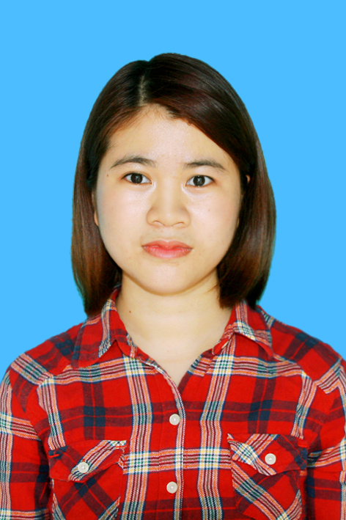

Nhân viên

**Ngày sinh:** 01/06/1995

**Giới tính:** Nữ

**Điện thoại:** 01698598112

**Email:** doanthuyminh0106@gmail.com

**Địa chỉ:** Mỹ Đình, Nam Từ Liêm, Hà Nội

**MỤC TIÊU NGHỀ NGHIỆP**



-Mục tiêu ngắn hạn: Tìm được công việc phù hợp để học hỏi và phát triển bản thân. Trở thành một nhân viên chuyên nghiệp.

-Mục tiêu dài hạn: Trong 5 năm tới sẽ phấn đấu để có thể đảm nhiệm những vị trí quan trọng trong công ty. Trở thành một nhân viên giỏi với những kỹ năng và kinh nghiệm có được sẽ mang lại nhiều giá trị cho công ty.

**HỌC VẤN**

09/2013 - 06/2018 **Đại học Y Dược Thái Bình**



Chuyên ngành: Dược sỹ đại học

Tốt nghiệp loại Giỏi, điểm trung bình 8.27



**KINH NGHIỆM LÀM VIỆC**



09/2017 - 10/2017 **Bệnh viện Đa khoa tỉnh Thái Bình**

Thực tập sinh

* Tìm hiểu cơ cấu tổ chức của bệnh viện.
* Tham gia công tác dược tại bệnh viện.



12/2017 - 01/2018 **Bệnh viện Đa khoa huyện Đông Hưng**

Thực tập sinh

* Tìm hiểu cơ cấu tổ chức của bệnh viện tuyến huyện.
* Tham gia hoạt động của các chuyên khoa: nội, ngoại, sản, nhi và khoa dược.



03/2018 - 04/2018 **Khoa Dược- Bệnh viện Đa khoa tỉnh Nam Định**

Thực tập sinh

* Tìm hiểu cơ cấu tổ chức của khoa dược.
* Tham gia hoạt động của các phòng ban trong khoa như: dược lâm sàng- thông tin thuốc, cấp phát thuốc viên, thuốc ống, thủ tục hành chính của khoa dược, kho.
* Tìm hiểu công tác thầu thuốc trong bệnh viện



04/2018 - 05/2018 **Trung tâm kiểm nghiệm dược phẩm- mỹ phẩm Nam Định**

Thực tập sinh

* Tìm hiểu cơ cấu tổ chức của trung tâm kiểm nghiệm.
* Tham gia hoạt động của các phòng ban của trung tâm: kiểm nghiệm thuốc đông dược- vi sinh, phòng hóa lý.

- Tìm hiểu hoạt động lấy mẫu kiểm soát chất lượng thuốc trong phạm vi địa bàn quản lý của trung tâm.



05/2018 - 06/2018 **Công ty CP Dược phẩm Nam Hà**

Thực tập sinh

* Tìm hiểu cơ cấu tổ chức, lịch sử phát triển, văn hóa công ty, các mặt hàng chủ lực của công ty dược.
* Tham quan nhà máy GMP-WHO, tìm hiểu các tiêu chuẩn và công tác thẩm định nhà máy đạt GMP-WHO.
* Tham gia hoạt động tại các bộ phận của công ty: R$D, QA, QC, kho, các xưởng sản xuất thuốc của công ty.
* Công tác thầu thuốc bệnh viện.
* Hệ thống phân phối, bán hàng.



**GIẢI THƯỞNG- THÀNH TÍCH**



Năm năm liên tiếp giành học bổng sinh viên giỏi của trường Đại học Y dược Thái Bình.



**CÁC KỸ NĂNG**



|  |  |
| --- | --- |
| **Tin học văn phòng** | - Sử dụng thành thạo: Microsoft Word, Excel, Power Point, |
|  | Outlook,Google software (Doc, Sheet, Drive, etc.), Skype. |
|  |  |
| **Kỹ năng giao tiếp** | - Giao tiếp tốt bằng tiếng việt và cơ bản bằng tiếng anh. |
|  | |
| **Kỹ năng liên quan tới công** - Khả năng làm việc độc lập và làm việc theo nhóm tốt. | |
| **việc** | - Khả năng sắp xếp thời gian, quản lý công việc tốt, thích nghi môi |
|  | trường nhanh. |



**Kỹ năng và phẩm chất khác** - Khả năng làm việc dưới môi trường áp lực cao.

* Chăm chỉ, cẩn thận, có tinh thần trách nhiệm cao với công việc.
* Khả năng thích ứng nhanh và ham học hỏi.



© topcv.vn